 | ISTITUTO STATALE D’ISTRUZIONE SECONDARIA SUPERIORE “G. B. NOVELLI ”  Liceo delle Scienze Umane – Liceo Economico Sociale −Liceo Linguistico  Istituto Professionale Abbigliamento e Moda – Istituto Professionale Industria e Artigianato per il made in Italy (Tessile-Abbigliamento)  Istituto Professionale Servizi socio-sanitari – Istituto Professionale Servizi per la sanita' e l'assistenza sociale  Istituto Professionale Servizi per l’Enogastronomia e l’ospitalità alberghiera – Istituto Professionale Enogastronomia e ospitalità alberghiera  Via G.B. Novelli, N° 1 81025 MARCIANISE (CE) Codice Fiscale : 80102490614 – Distretto Scolastico n° 14  Segr. Tel :0823-511909 – Fax 0823-511834 Vicedirigenza Tel :0823-580019 Tel Dirigente Scolastico : 0823-511863  E-mail : ceis01100n@istruzione.it E-mail certificata (PEC) : ceis01100n@pec.istruzione.it Sito Web : www.istitutonovelli.it | 

Prot.n. 3350/07 Marcianise, 25/03/2020
Ai docenti neoassunti
Prof.ssa Buonaiuto Filomena
Prof.ssa Del Prete Anna Maria
Prof.ssa Annunziata Rosanna
Prof.re Luciano Andrea
Ai docenti Tutor
Prof.ssa Buontempo Sabine
Prof.ssa Gallo Maria
Prof.ssa Mellacca Giuseppa
Prof.re Piccirillo Giovanni
Alla F.S. Area 3 Prof.ssa Abbate Maria Rosaria
Ai docenti coordinatori di classe
Alla DSGA

COMUNICAZIONE N.261

Oggetto: Formazione Docenti neoassunti a.s. 2019/2020- PEER to PEER a distanza. Modalità di strutturazione dell’attività di didattica a distanza. Compiti del docente tutor e del docente neoassunto
La presente comunicazione viene trasmessa a quanti in intestazione citati in ordine all’avvio, stabilito per il giorno lunedì 30 marzo 2020, delle attività afferenti alla Fase 3 – Peer to Peer a distanza - del Piano di formazione in ingresso del personale docente neo-assunto nell’a.s. 2019/2020.
Posto che la struttura del PEER to PEER a distanza rimane sostanzialmente immodificata nella sua articolazione così come di seguito specificata,
3 ore Progettazione condivisa
4 ore Osservazione del neoassunto
4 ore Osservazione del tutor
1 ora Valutazione dell’esperienza
con la presente si fa seguito alla nota dell’Ufficio Scolastico Regionale per la Campania prot.n. 5806 del 19.03.2020, pari oggetto, ed in particolare all’Allegato 1 -Peer to Peer a distanza- alla nota medesima, concernente la riarticolazione delle attività di peer to peer con modalità a distanza, e si forniscono indicazioni in merito all’organizzazione della fase dedicata al peer to peer mediante modalità da remoto.

Nel peer to peer a distanza l’attenzione sarà prioritariamente rivolta all’osservazione di pratiche didattiche da remoto, con particolare riguardo ai seguenti focus di osservazione: • progettazione di proposte didattiche innovative e inclusive; • utilizzo di strumenti tecnologici per la didattica a distanza; • modalità di conduzione delle attività a distanza; • risoluzione di casi relativi alla gestione della classe.

- FASE 1 PROGRAMMAZIONE E SVILUPPO CONDIVISO (prima di iniziare l’osservazione reciproca)
È il momento dedicato al raccordo preventivo.
Dopo aver individuato le situazioni di apprendimento da osservare e l’ambito operativo da supportare (il docente tutor e il docente neo-assunto condividono a distanza l’esame del bilancio iniziale delle competenze per individuare l’indicatore da potenziare o costruire grazie all’attività di peer to peer) occorrerà definire e concordare i tempi e le modalità dell’osservazione a distanza, gli strumenti da utilizzare, le forme di gestione delle attività, con particolare attenzione alle modalità di coinvolgimento degli alunni.
Questo feedback si potrà realizzare mediante contatto telefonico, videochiamata o scambio di e-mail.
È opportuno in questa fase definire un Protocollo di Osservazione in cui tutor e neo assunto concordano: cosa fa l’osservatore, quali strumenti usa e quanto altro

- FASE 2 L’OSSERVAZIONE RECIPROCA A DISTANZA
L’osservazione a distanza dovrà consentire al docente neoassunto di «visualizzare» la realizzazione di una o più lezioni predisposte dal docente tutor, e viceversa.
Nella fase di osservazione il docente tutor e il docente neoassunto dovranno quindi avere la possibilità di osservarsi a vicenda:
FASE A: il docente neoassunto osserva il tutor (4 ore)
FASE B: il tutor osserva il neoassunto (4 ore)
L’Allegato 1 alla citata nota dell’USR Campania riporta suggerimenti su che cosa deve fare il tutor e che cosa il neoassunto nelle due fasi.
Sono state riportate queste indicazioni nelle tabelle che seguono:

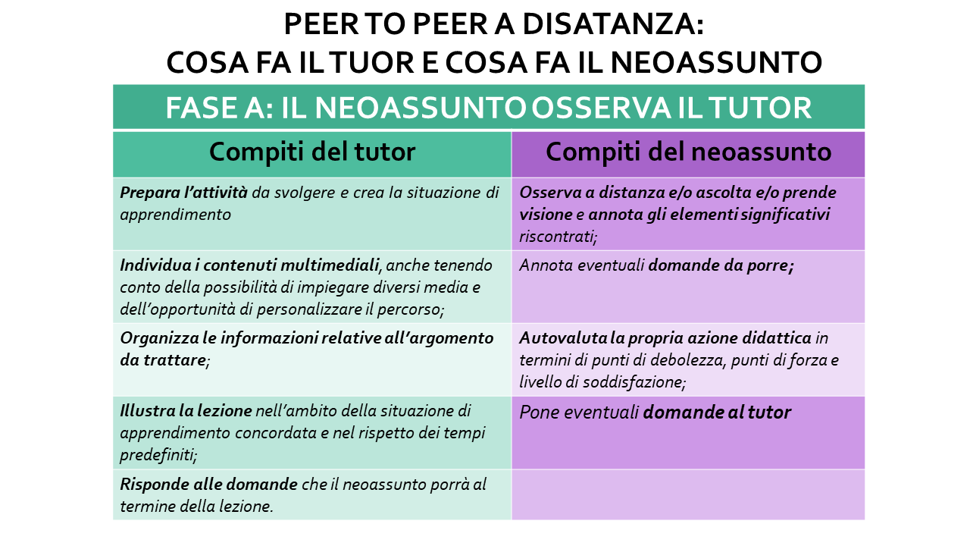

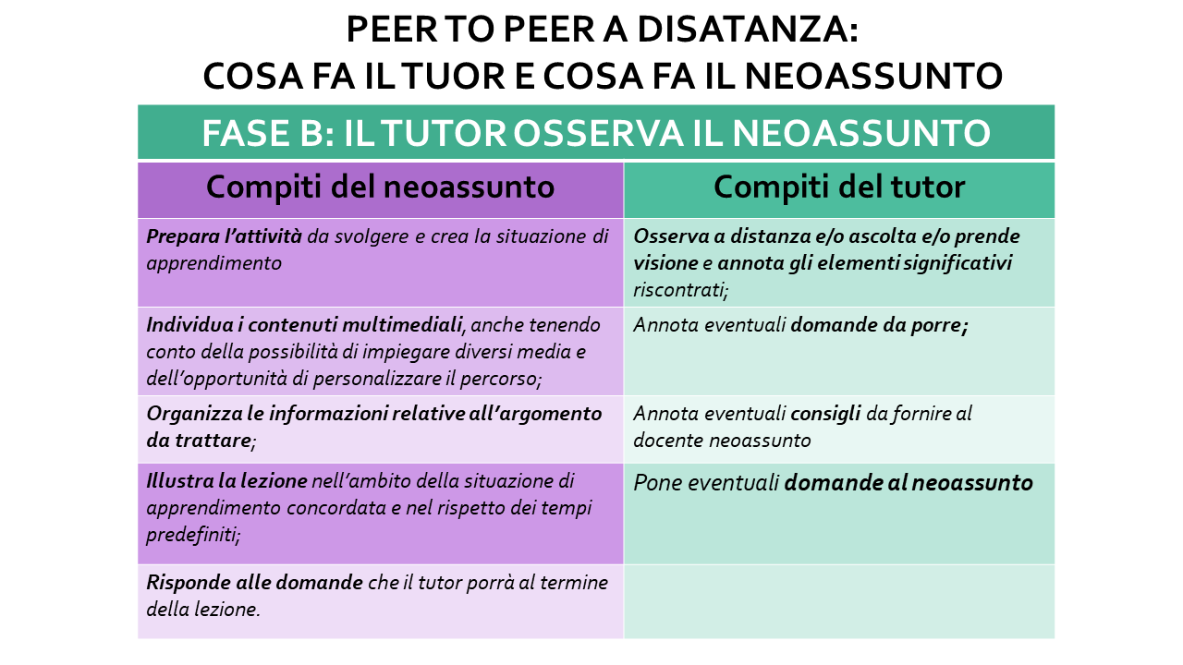

- FASE 3 VALUTAZIONE DELL’ESPERIENZA - RIFLESSIONE SUL PEER TO PEER REALIZZATO

Concluse le sequenze di osservazione, il docente neoassunto e il docente tutor attueranno il confronto a distanza su almeno tre «oggetti» dell’esperienza realizzata. Esempi di oggetti di osservazione da focalizzare: 1. La fase ideativa e motivazionale 2. La selezione dei contenuti e dei materiali multimediali 3. La conduzione del lavoro a distanza 4. I lavori proposti e le modalità di restituzione 5. Il feedback con gli studenti

Seguirà la RELAZIONE FINALE, a cura del docente neoassunto (D.M. n.850/2015, art. 9, comma 2). L’USR Campania, al fine di facilitare il compito del docente neoassunto e del docente tutor, ha allegato alla nota sopra citata un modello per la relazione da stilare al termine delle attività di osservazione e delle indicazioni in merito ai compiti dei due attori predetti coinvolti. La relazione finale, a cura del docente neoassunto potrà essere redatta dunque sulla base del modello allegato a detta nota.

La fase di osservazione a distanza sarà realizzata utilizzando la piattaforma e-learning WeSchool, già in uso presso questa Scuola per le attività di didattica a distanza.
Dopo aver individuato su quale/ i classe/i il docente tutor e il docente neoassunto vorranno svolgere la fase relativa all’osservazione a distanza, saranno i coordinatori di ciascuna classe interessata alla fase di osservazione a distanza ad iscrivere il docente tutor ed il docente neoassunto nelle classi virtuali come individuate. Più precisamente, per tutto il periodo relativo alla fase di osservazione a distanza : individuata/e la/e classe/i sulla/e quale/i presta servizio il docente neoassunto all’interno della/e quale/i si svolgerà l’osservazione a distanza, il/i Coordinatore/i di quella /e classe/i iscriverà/nno in detta/e classe/i virtuale/i il docente tutor; viceversa : individuata/e la/e classe/i sulla/e quale/i presta servizio il docente tutor all’interno della/e quale/i si svolgerà l’osservazione a distanza, il/i Coordinatore/i di quella/e classe/i iscriverà/nno in detta/e classe/i virtuale/i il docente neoassunto. Terminato il periodo di osservazione a distanza, in ogni caso entro il giorno 30 Aprile 2020, i Coordinatori di ciascuna classe interessata alla fase di osservazione a distanza avranno cura di rimuovere dalla classe virtuale il docente ospite ovvero il docente che non fa parte del Consiglio della Classe.
Il coordinamento ed il controllo delle suddette operazioni attuative in ordine all’espletamento della fase di osservazione a distanza è a cura della F.S. Area 3 Prof.ssa Abbate Maria Rosaria.

Tutto ciò detto, prima dell’avvio delle attività afferenti alla Fase di PEER to PEER a distanza in oggetto, è necessario che i docenti neoassunti, unitamente ai rispettivi docenti tutor, formalizzino la seguente documentazione, che sarà loro trasmessa dalla F.S. Area 3 Prof.ssa Abbate Maria Rosaria:

- Allegato 1: Protocollo di osservazione reciproca per la realizzazione della fase di Peer to Peer (a cura del docente neoassunto e del proprio docente tutor)

- Allegato 2: Scheda di programmazione e sviluppo condiviso (a cura del docente neoassunto e del proprio docente tutor)

- Allegato 3: Calendario degli incontri programmati (a cura del docente neoassunto e del proprio docente tutor) relativamente alle
- 4 ore di osservazione del docente neoassunto nella classe del docente tutor
- 4 ore di osservazione del docente tutor nella classe del docente neoassunto

Detti documenti, Allegato 1, Allegato 2 e Allegato 3, debitamente redatti, dovranno essere inoltrati all’indirizzo di posta elettronica ceis01100n@istruzione.it di questa Istituzione Scolastica entro le ore 12,00 del giorno lunedì 30 marzo 2019.

Ai fini della realizzazione e della documentazione delle azioni da attuarsi nel corso della Fase del Peer to Peer i docenti neoassunti e i docenti tutor si avvarranno, rispettivamente, della sotto specificata documentazione, che sarà loro trasmessa dalla F.S. Area 3 Prof.ssa Abbate Maria Rosaria:

- Allegato 4 - Scheda di osservazione a cura del docente neoassunto (da replicare per ogni sequenza oraria prevista dal calendario)

- Allegato 5 - Scheda di osservazione a cura del docente tutor (da replicare per ogni sequenza oraria prevista dal calendario).

Tutti gli step dell’intero percorso formativo afferente alla Fase di Peer to Peer, così come sopra dettagliati, andranno debitamente documentati utilizzando il documento sotto indicato, che sarà, parimenti agli altri, trasmesso dalla F.S. Area 3 Prof.ssa Abbate Maria Rosaria:

- Allegato 6: Registro attività Peer to Peer (a cura del docente neoassunto e del proprio docente tutor)

Detti documenti, Allegato 4, Allegato 5 e Allegato 6, debitamente redatti, dovranno essere inoltrati all’ indirizzo di posta elettronica ceis01100n@istruzione.it di questa Istituzione Scolastica al termine delle attività relative alla Fase del Peer to Peer.

Al termine delle attività relative alla Fase del Peer to Peer, dovrà essere altresì trasmessa presso l’indirizzo di posta elettronica ceis01100n@istruzione.it di questa Istituzione Scolastica, idonea Relazione Finale a cura del docente neoassunto relativamente all’esperienza di Peer to Peer realizzata.

Si conferma infine, ad oggi, come espressamente previsto dal quadro normativo di riferimento, l’impegno del Dirigente Scolastico nell’osservazione e nella visita alle classi di servizio dei docenti neo-assunti.

Per qualsiasi eventuale difficoltà che dovesse essere riscontrata nel merito della questione si farà riferimento alla F.S. Area 3 Prof.ssa Abbate Maria Rosaria

Il Dirigente Scolastico
Prof.ssa Emma Marchitto

